INDICAÇÃO Nº3259/2015

Sugere ao Poder Executivo Municipal que faça a colocação de tapume na obra iniciada na Praça Antônio Leme, (Cobertura da Quadra Poliesportiva), no bairro Jd. Mollon.

INDICA ao Senhor Prefeito Municipal, na forma regimental, determinar ao setor competente que tome providências no sentido faça a colocação de tapume na obra iniciada na Praça Antônio Leme, (Cobertura da Quadra Poliesportiva), no bairro Jd. Mollon.

Justificativa:

Conforme visita realizada, este vereador constatou que é necessário colocar o tapume, pois existem buracos aberto, pontas de madeira e outros, podendo ocasionar acidente. Foto em anexo.

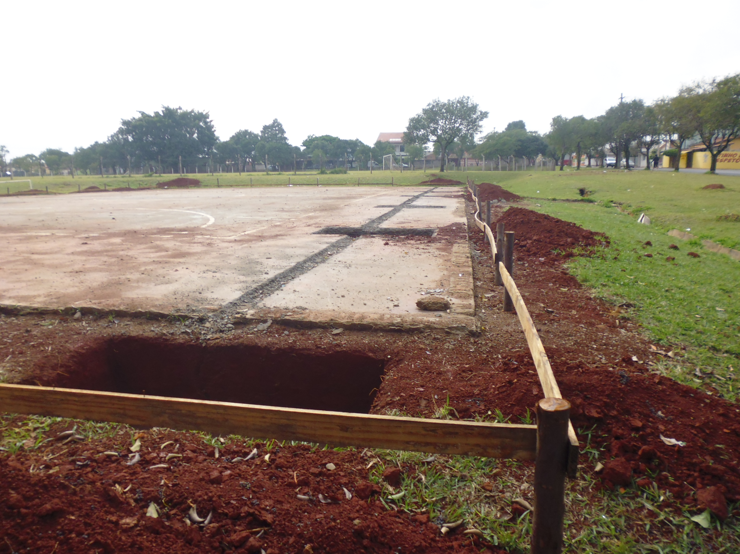
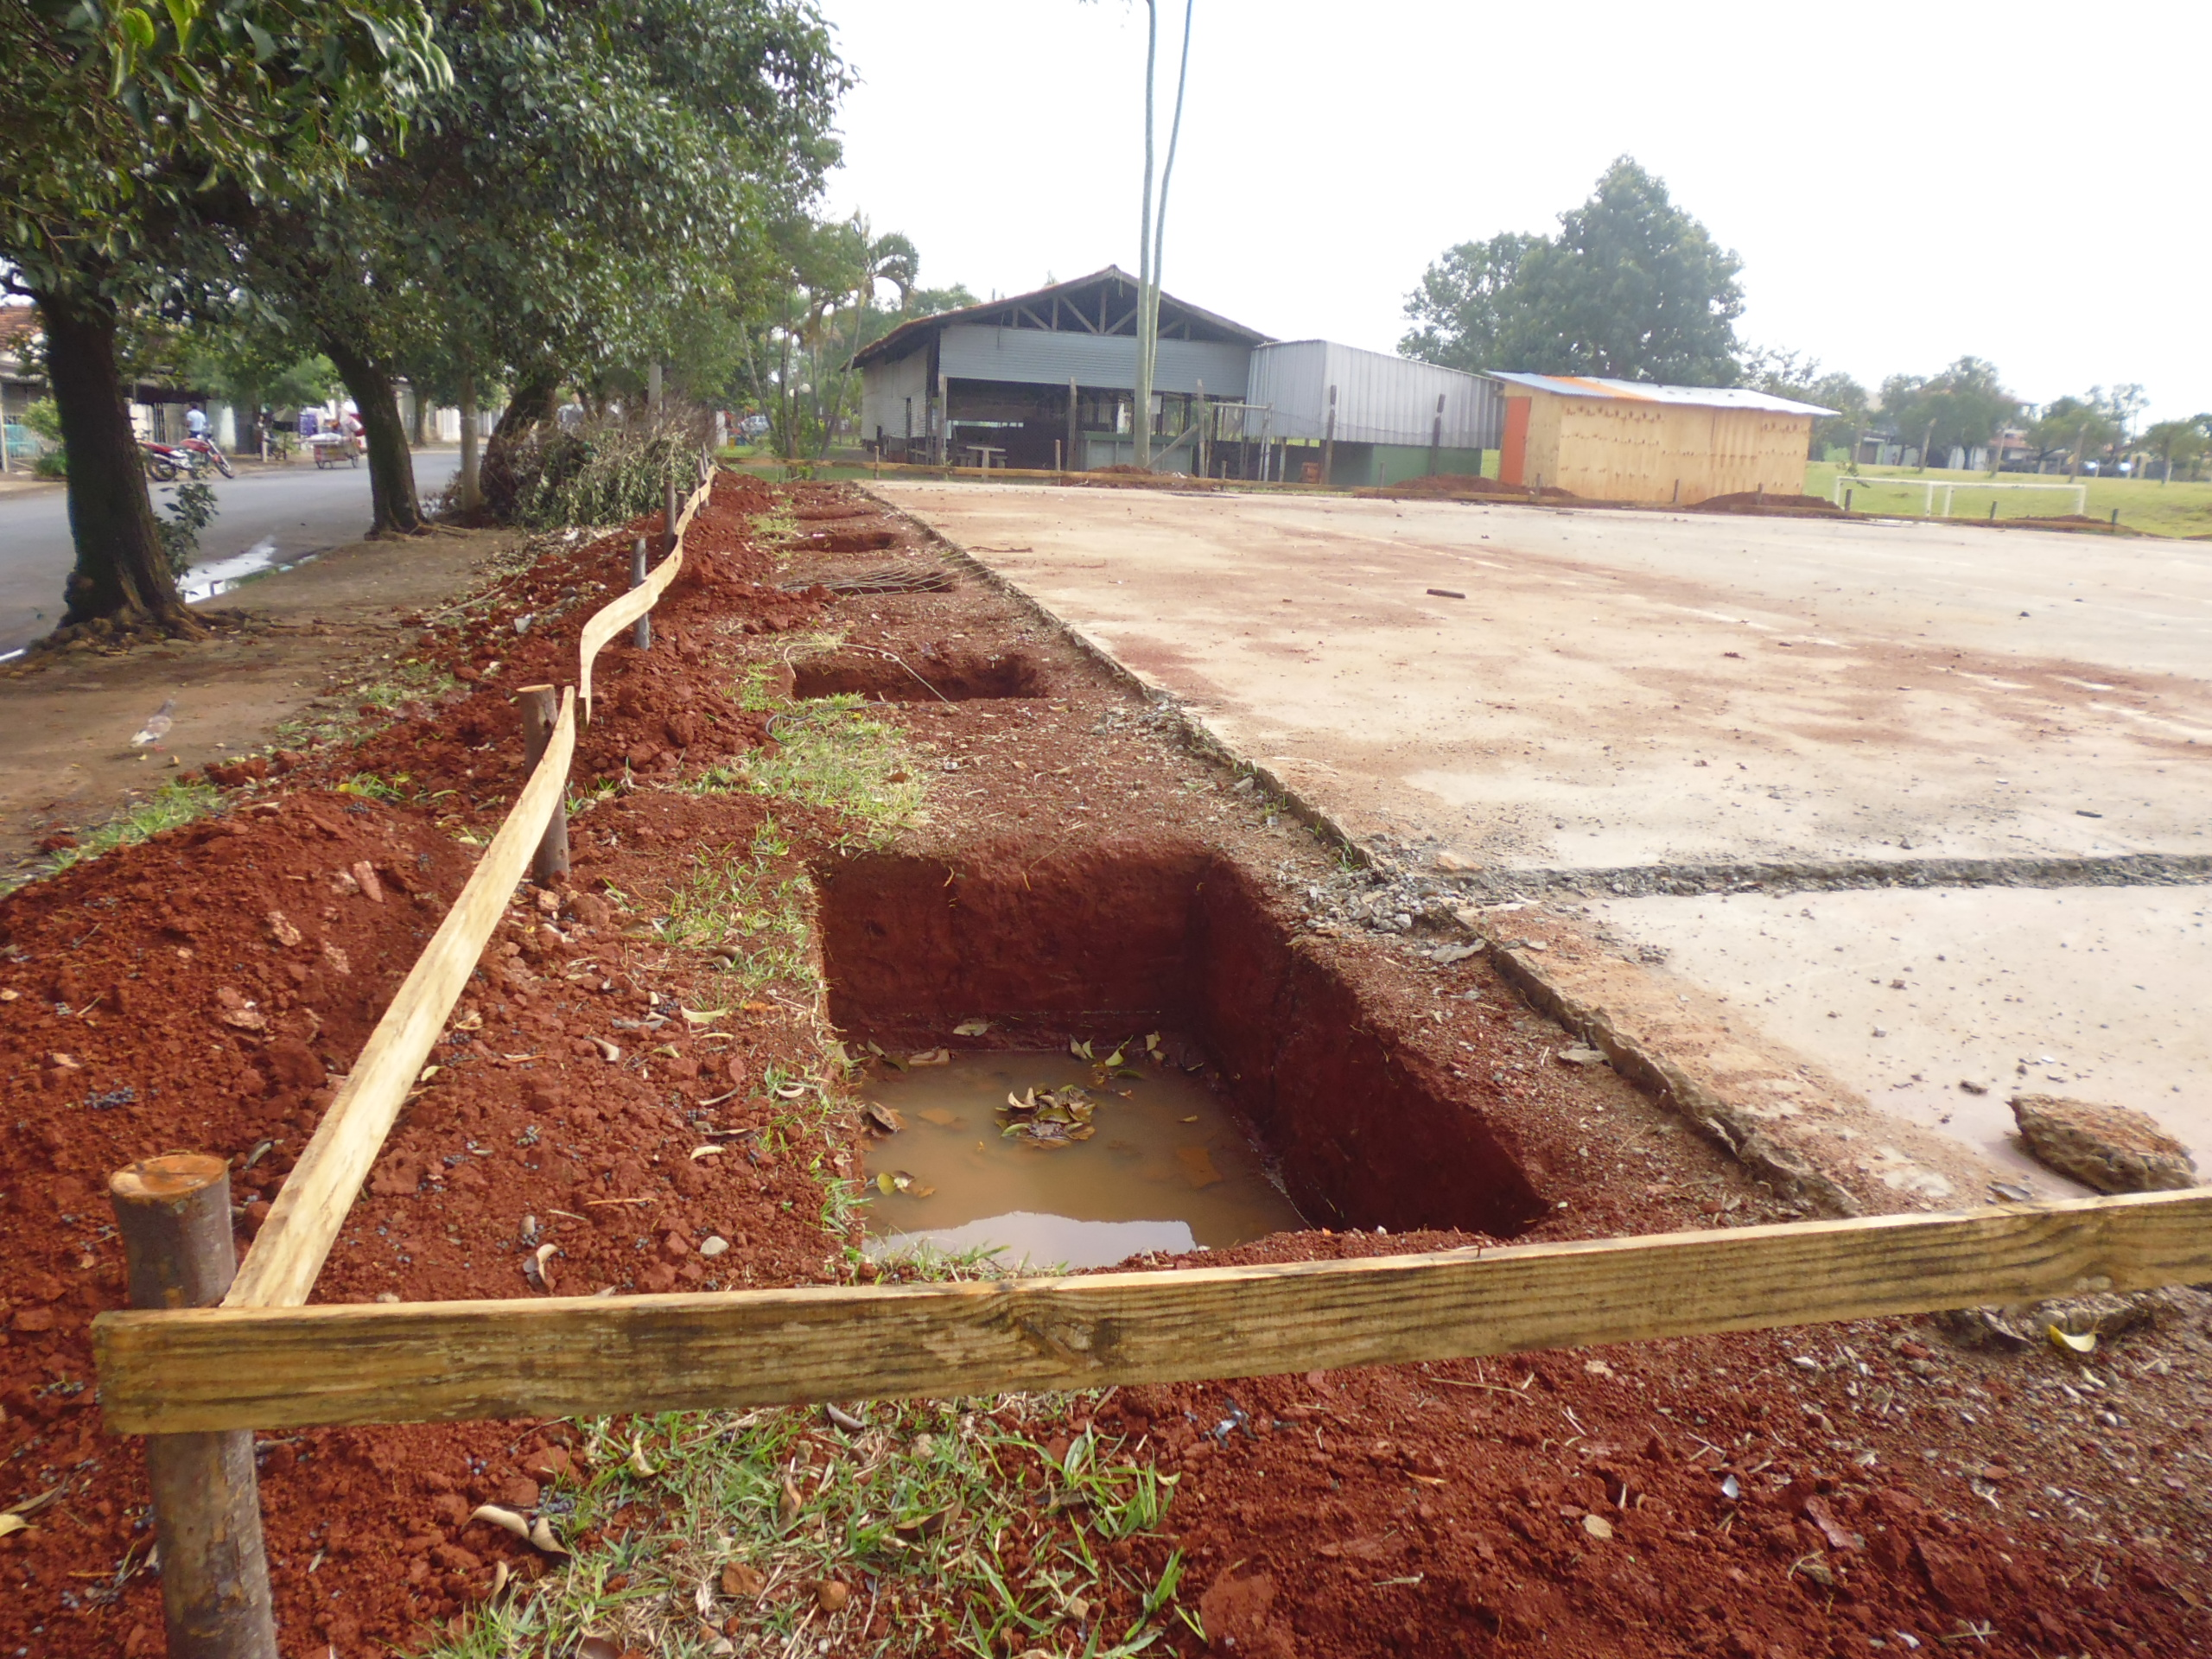

Plenário “Dr. Tancredo Neves”, em 28 de agosto de 2015.

ADEMIR DA SILVA

-Vereador-

